# pH-skalaen (øvelse)

Vi har netop set at rødkål kan skifte farve afhængigt af pH i opløsningen.

I skal nu måle pH i de forskellige opløsninger af rødkål med et pH meter.

|  |  |  |  |  |  |
| --- | --- | --- | --- | --- | --- |
| **pH-værdi** | **0-2** | **3-6** | **7** | **8-12** | **13-14** |
| **Farve** |  |  |  |  |  |
| **Styrke på pH-skala** | stærkt sur | svagt sur | neutral | svagt basisk | stærkt basisk |
| **Målt pH** |  |  |  |  |  |

**Hvor kommer de flotte farver fra?**

Farven i rødkål er et molekyle, som kaldes anthocyanin. Farvestoffet er i stand til at optage eller fraspalte hydroner (H+), og derved ændres strukturen og farven. Med andre ord: Når den kemiske struktur ændres, ændres også på det lys stoffet opsuger og udsender.

* Stemmer de målte pH-værdier overens med de teoretiske pH-værdier?
* Hvilken farve har rødkål i neutral opløsning? Hvordan passer det med farven vi kender fra den kogte rødkål fra julebordet?

**Måling af pH.**

Mål pH i de forskellige produkter på bordet med et pH-meter. Placer produkterne på pH skalaen på næste side.

|  |  |  |
| --- | --- | --- |
| **Produkt** | **PH-meter** | **Farve rødkål** |
| **Auto Citron** |  |  |
| **Frisk Citron** |  |  |
| **Faxe Kondi** |  |  |
| **Dansk vand** |  |  |
| **Lagereddike** |  |  |
| **Mælk** |  |  |
| **Afløbsrens** |  |  |
| **Sæbevand** |  |  |
| **0,1 M NaOH** |  |  |
| **0,1 M HCl** |  |  |

**Opgave 1 pH skala:** *Marker under skalaen, hvor opløsningen er sur, basisk og neutral*

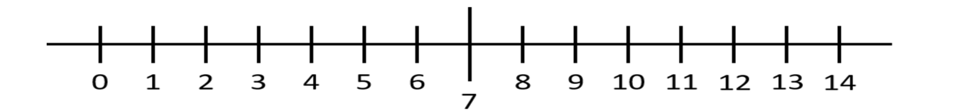

*Hvilke af de målte produkter i øvelsen er*

Sure:

Basiske:

Neutrale:

**Opgave 2:** *Når vi kender pH på de forskellige dagligvarer, kan vi bestemme koncentrationen af H3O+. Beregn pH for de forskellige hverdags produkter, og put dem ind i skemaet herunder.*

[H3O+] = 10-pH

|  |  |  |
| --- | --- | --- |
| **Produkt** | **pH-meter** | **[H3O+]** |
| **Auto Citron** |  |  |
| **Frisk Citron** |  |  |
| **Faxe Kondi** |  |  |
| **Dansk vand** |  |  |
| **Lagereddike** |  |  |
| **Mælk** |  |  |
| **Afløbsrens** |  |  |
| **Sæbevand** |  |  |
| **0,1 M NaOH** |  |  |
| **0,1 M HCl** |  |  |

**Opgave 3:** *I en shampoo angiver varedeklarationen, at pH er 4,7. Er denne shampoo sur, basisk eller neutral?*

**Opgave 4:** *Vand kan både være en base og en syre. Opskriv reaktionen når vand reagerer med sig selv.*

H2O + H2O 🡪